超短期负荷预测接口文档

|  |  |  |  |
| --- | --- | --- | --- |
|  |  |  |  |
|  |  |  |  |
|  |  |  |  |
|  |  |  |  |
|  |  |  |  |
|  |  |  |  |

目 录

1. 技术方案总述 3

2. 技术方案 4

2.1 外部详细技术方案 4

2.1.1 电站注册接口 5

2.1.2 实时数据上传接口 6

2.1.3 预测结果拉取接口 6

2.2 内部技术方案 7

2.2.1 数据处理模块 7

2.2.2 负荷数据与气象数据合并 9

2.2.3 特征工程模块 11

2.2.4 特征工程模块模型训练与选优 14

2.2.5 预测阶段数据处理 15

2.2.6 实时预测 16

2.3 定时任务 17

2.3.1 输入特征搜索接口 18

2.3.2 超参数搜索接口 18

2.3.3 历史气象拉取接口 19

2.3.4 模型训练接口 19

3. 数据库设计 20

3.1 station_info 电站信息表 20

3.2 station_history_load 电站历史负荷表 20

3.3 meteo_info 气象源信息表 21

3.4 station_meteo_relation 电站气象关联表 21

3.5 station_meteo 电站气象数据表 21

3.6 ustlf_res 电站预测结果表 22

3.7 ustlf_log_info 超短期负荷预测日志记录表 23

3.8 feature_hp_info 输入特征及模型超参数表 23

# 外部接口

## 外部详细技术方案



图 1 超短期负荷预测外部调用基本流程图

本服务部署在自有云平台服务器，对外部用户提供3个接口使用本服务。分别为：1）电站注册接口、2）实时数据上传接口以及3）预测结果拉取接口。对于外部使用者可分为一下三步：

Step 1：注册新电站时，上传电站的基本信息、电站历史负荷数据、历史气象数据（可调用历史气象拉取），电站注册成功时返回200状态码，反之返回其余异常状态码；（注：历史负荷数据必须大于3个月）



图 2 电站注册基本流程图

Step 2：实时数据上传时，需要上传距离上次预测与本次预测之间的真实负荷与气象预测结果，成功则返回200状态码，反之返回其他异常状态码。当成功录入实时数据后，即触发模型训练流程，对上传电站进行预测未来4h负荷。



图 3 实时数据上传基本流程图

Step 3：预测结果拉取时，需要上传对应电站的id和预测结果开始时间，然后超短期负荷预测平台从数据库中拉取结果返回给调用方。返回数据包括从开始时间往后的4H负荷预测结果。



图 4 预测结果拉取基本流程图

### 电站注册接口

算法服务以对外开放API接口的形式，接受用户的请求并响应，请求服务的参数必须满足入参条件，否则无法请求成功。

电站注册接口说明见表1，这一步会对电站基本信息、历史负荷数据、历史气象数据审核，若电站信息异常或历史长度不足均会导致注册失败。

表1 电站注册接口说明

|  |  |  |  |  |
| --- | --- | --- | --- | --- |
| 接口名称 | 电站注册接口 | | | |
| 服务接口 | /ustlf/station/register | | | |
| 接口描述 | 输入电站最近3个月历史负荷、气象及电站基本信息 | | | |
| HTTP 请求方式 | POST | | | |
| 请求内容参数 | 参数名 | 必选 | 字段类型 | 字段描述及说明 |
| site_id | True | string | 电站id |
| site_name | True | string | 电站名称 |
| longitude | True | float | 经度 |
| latitude | True | float | 维度 |
| rated_capacity | True | float | 额定容量 |
| rated_power | True | float | 额定功率 |
| rated_power_pv | True | float | 额定光伏发电功率（若无光伏填0） |
| frequency_load | True | int | 负荷数据时间分辨率 |
| frequency_meteo | True | int | 气象数据分辨率 |
| first_load_time | True | string | 负荷开始时间 |
| upload_time | True | string | 电站注册时间 |
| his_load | True | json | 历史负荷数据 |
| his_meteo | True | json | 历史气象数据 |
| 请求编码方式 | UTF-8 | | | |
| 返回结果格式 | Json | | | |
| 返回参数内容 | 参数名 | 必选 | 字段类型 | 字段描述及说明 |
| code | True | string | 状态码，200表示成功，401为参数校验错误，402为历史负荷时长不足6个月，500为算法内部错误 |
| msg | True | string | 返回信息 |

电站注册之后，将电站基本信息存储到ustlf_station_info表中，历史负荷数据存储到ustlf_station_history_load表中，历史气象数据存储到ustlf_station_meteo_data表中。

### 2.1.2 实时数据上传接口

实时数据上传接口说明见表2，这一步需要为实时负荷预测输入的负荷与预测气象做处理，以正确输出超短期负荷预测结果。该操作为2.1.3的负荷预测的前置条件，可理解为数据上传与结果返回的异步操作。

表2 实时数据上传接口说明

|  |  |  |  |  |
| --- | --- | --- | --- | --- |
| 接口名称 | 实时数据上传接口 | | | |
| 服务接口 | /ustlf/station/real_time_data_upload | | | |
| 接口描述 | 输入电站上次预测时间到目前的实时历史负荷、实时预测气象 | | | |
| HTTP 请求方式 | POST | | | |
| 请求内容参数 | 参数名 | 必选 | 字段类型 | 字段描述及说明 |
| site_id | True | string | 电站id |
| real_his_load | True | Json | 实时负荷数据 |
| real_his_meteo | True | Json | 实时气象预测数据 |
| 请求编码方式 | UTF-8 | | | |
| 返回结果格式 | Json | | | |
| 返回参数内容 | 参数名 | 必选 | 字段类型 | 字段描述及说明 |
| code | True | string | 状态码，200表示成功，401为参数校验错误，500为算法内部错误 |
| msg | True | string | 返回信息 |

同样的，获取到的负荷数据存储到ustlf_station_history_load表中，气象数据存储到ustlf_station_meteo_data表中。该接口被调用之后，模型立即进行超短期负荷预测，并将预测结果返回到表ustlf_pred_res中等待用户获取该预测结果。

### 2.1.3 预测结果拉取接口

预测结果拉取接口说明见表3，这一步是拉取模型预测后的结果，输出预测时间（包括）往后的4H预测结果，其中预测结果时间开始必须满足当前时间+15min之前的时间，返回结果开始时间也仅满足15min的倍数形式的时间字段（如12：00，12：15），不返回其余时间（如12：03，12：17），若用户指定12：03，则默认返回从12：00开始的未来4H超短期负荷预测结果。

表3 预测结果拉取接口说明

|  |  |  |  |  |
| --- | --- | --- | --- | --- |
| 接口名称 | 实时数据上传接口 | | | |
| 服务接口 | /ustlf/station/time_ustl_forcast_res | | | |
| 接口描述 | 输出实时超短期负荷预测结果 | | | |
| HTTP 请求方式 | POST | | | |
| 请求内容参数 | 参数名 | 必选 | 字段类型 | 字段描述及说明 |
| site_id | True | string | 电站id |
| begin_time | True | string | 负荷预测结果起始时间 |
| 请求编码方式 | UTF-8 | | | |
| 返回结果格式 | Json | | | |
| 返回参数内容 | 参数名 | 必选 | 字段类型 | 字段描述及说明 |
| code | True | string | 状态码，200表示成功，401为参数校验错误，500为算法内部错误 |
| res | True | json | 实时超短期负荷预测结果 |

预测结果拉取将会从表（ustlf_pred_res）中拉取预测结果。

# 内部接口

## 定时任务

定时任务中主要分为两条定时任务主线分别为电站注册后的参数寻优和每日的模型实时训练更新。

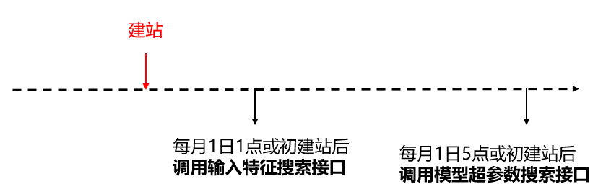

特征搜索与超参数搜索任务时间线

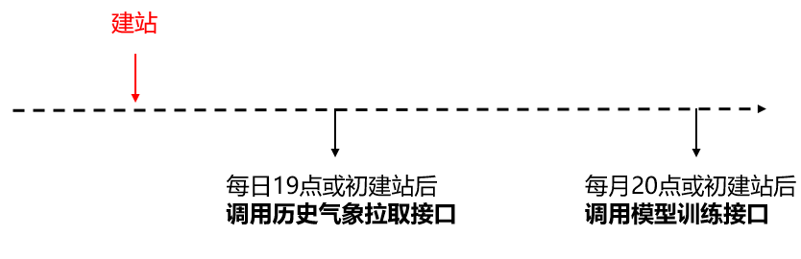

图 13 历史气象拉取与模型训练时间线

对于以上两条定时任务曲线，需要有如下4个内部接口被使用，分别为：

1. 输入特征搜索接口；
2. 模型超参数搜索接口；
3. 历史气象拉取接口；
4. 模型训练接口。

### 输入特征搜索接口

在电站建站后，无法得知电站对应模型的最佳输入特征，因此在预定初始特征的情况后，本方法需要另外对输入特征进行遍历检索，以获取到最佳的模型输入参数，并将输入特征以文本形式记录到数据库对应表中。对应数据从历史负荷表（ustlf_station_history_load）与电站气象表（ustlf_station_meteo_data）中获取，此接口详细说明见表4。并将搜索好的特征放在特征参数信息表（ustlf_model_feature_hp_info）中。

表4 输入特征搜索接口说明

|  |  |  |  |  |
| --- | --- | --- | --- | --- |
| 接口名称 | 电站注册接口 | | | |
| 服务接口 | /ustlf/station/feature_search | | | |
| 接口描述 | 对模型的输入特征进行搜索 | | | |
| HTTP 请求方式 | POST | | | |
| 请求内容参数 | 参数名 | 必选 | 字段类型 | 字段描述及说明 |
| site_id | True | string | 电站id |
| end_date | Fasle | string | 搜索结束时间（默认为最新负荷数据的前一天） |
| 请求编码方式 | UTF-8 | | | |
| 返回结果格式 | Json | | | |
| 返回参数内容 | 参数名 | 必选 | 字段类型 | 字段描述及说明 |
| code | True | string | 状态码，200表示成功，401为参数校验错误，500为算法内部错误 |
| msg | True | string | 返回信息 |

### 超参数搜索接口

在电站建站并输入特征搜索后，无法得知电站对应模型的最佳超参数组合，因此在预设超参数的情况后（不影响正常注册后的模型预测任务），本方法需要另外对超参数组合进行遍历检索，以获取到最佳的模型超参数组合，并将最佳的模型超参数组合以文本形式记录到数据库对应表中。对应数据从历史负荷表（ustlf_station_history_load）与电站气象表（ustlf_station_meteo_data）中获取，此接口详细说明见表5。并将搜索好的特征放在特征参数信息表（ustlf_model_feature_hp_info）中。

表5 模型超参数搜索接口说明

|  |  |  |  |  |
| --- | --- | --- | --- | --- |
| 接口名称 | 电站注册接口 | | | |
| 服务接口 | /ustlf/station/hp_search | | | |
| 接口描述 | 对模型的超参数组合进行搜索 | | | |
| HTTP 请求方式 | POST | | | |
| 请求内容参数 | 参数名 | 必选 | 字段类型 | 字段描述及说明 |
| site_id | True | string | 电站id |
| end_date | Fasle | string | 搜索结束时间（默认为最新负荷数据的前一天） |
| 请求编码方式 | UTF-8 | | | |
| 返回结果格式 | Json | | | |
| 返回参数内容 | 参数名 | 必选 | 字段类型 | 字段描述及说明 |
| code | True | string | 状态码，200表示成功，401为参数校验错误，500为算法内部错误 |
| msg | True | string | 返回信息 |

### 历史气象拉取接口

在每日正常实时预测时，使用的气象均为预测气象，并不是历史气象，为了纠正预测气象与历史气象之间的差异，本接口需要每日被调用，以重新覆盖表中保存的过去时段对应预测气象。拉取后的新气象会存储到表（ustlf_station_meteo_data），并且会覆盖表中已有对应时刻的气象数据，并更新表中的更新时间，此接口详细说明见表6。

表6 模型超参数搜索接口说明

|  |  |  |  |  |
| --- | --- | --- | --- | --- |
| 接口名称 | 电站注册接口 | | | |
| 服务接口 | /ustlf/station/get_history_meteo | | | |
| 接口描述 | 获取电站对应历史气象 | | | |
| HTTP 请求方式 | POST | | | |
| 请求内容参数 | 参数名 | 必选 | 字段类型 | 字段描述及说明 |
| site_id | True | string | 电站id |
| meteo_Id | False | int | 气象id（默认为研究院气象） |
| end_time | False | string | 搜索结束时间（默认为当日19点） |
| 请求编码方式 | UTF-8 | | | |
| 返回结果格式 | Json | | | |
| 返回参数内容 | 参数名 | 必选 | 字段类型 | 字段描述及说明 |
| code | True | string | 状态码，200表示成功，401为参数校验错误，500为算法内部错误 |
| msg | True | string | 返回信息 |

### 模型训练接口

在拉取历史真实气象后，为使得模型能实时掌握电站变化规律，每日对电站对应模型进行训练。模型的最佳参数与模型最佳超参数组合可以通过表feature_hp_info中的元素获取，历史负荷与气象可从station_history_load和station_meteo表中获取。此接口详细说明见表7。

表7 模型超参数搜索接口说明

|  |  |  |  |  |
| --- | --- | --- | --- | --- |
| 接口名称 | 电站注册接口 | | | |
| 服务接口 | /ustlf/station/model_train | | | |
| 接口描述 | 指定日期的模型训练 | | | |
| HTTP 请求方式 | POST | | | |
| 请求内容参数 | 参数名 | 必选 | 字段类型 | 字段描述及说明 |
| site_id | True | string | 电站id |
| end_date | False | string | 输入训练结束时间（默认为当日20点） |
| 请求编码方式 | UTF-8 | | | |
| 返回结果格式 | Json | | | |
| 返回参数内容 | 参数名 | 必选 | 字段类型 | 字段描述及说明 |
| code | True | string | 状态码，200表示成功，401为参数校验错误，500为算法内部错误 |
| msg | True | string | 返回信息 |